**Discos Óticos:**

Características: Os discos ópticos trata-se de um meio físico resistente, onde são gravados micro-buracos com capacidade reflexiva, de modo que quando um feixe luminoso de laser de baixa potência é incido sobre o disco, é refletido com intensidades variadas, podendo ser interpretado como 0 e 1 pelo sistema de leitura.

Funcionamento: Os discos óticos são divididos em dois grupos, os de somente leitura e os graváveis ou regraváveis.

Os de somente leitura possuem 4 camadas onde a 1ª camada é o rótulo podendo ser de papel ou impresso, a 2ª camada é feita de plástico e tem função protetora, a 3ª camada é uma camada refletiva onde está a informação e a 4ª e última camada é de policarbonato.

Os Graváveis ou regraváveis possuem 6 camadas. O rótulo, o plástico protetor, uma camada dielétrica para dissipar o calor do laser de gravação, a camada gravável-regravável e a camada final de policarbonato.

Tendências: Os formatos da próxima geração ainda estão em processo de criação. Todos eles têm potencial para armazenar mais de 1 [TB](https://pt.wikipedia.org/wiki/Terabyte) de espaço como por exemplo o TeraDisc.

Alguns dos principais discos óticos:

CD-ROM (Compact Disc Read Only Memory) : Desenvolvido em 1985, Os CD-ROM, podem armazenar qualquer tipo de conteúdo, desde dados genéricos, vídeo e áudio, ou mesmo conteúdo misto.

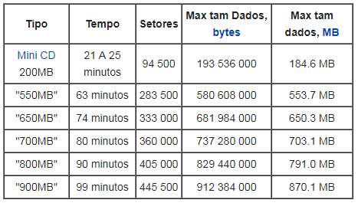

CD R/W (Compact Disc ReWritable): Introduzido em 1997. Enquanto um [disco compacto](https://pt.wikipedia.org/wiki/CD) pré-gravado tem sua informação escrita sobre sua superfície de policarbonato, um disco CD-RW possui uma liga composta por materiais que mudam de estado facilmente. Um raio [laser](https://pt.wikipedia.org/wiki/Laser) [infravermelho](https://pt.wikipedia.org/wiki/Infravermelho) é usado para aquecer e derreter, a 400 graus Celsius, a camada de gravação [cristalizada](https://pt.wikipedia.org/wiki/Cristal). A reflexão diferente das áreas resultantes dá o mesmo efeito do CD pré-gravado.

DVD (Digital Video Disc): Criado no ano de 1995, O DVD é um formato digital para arquivar ou guardar dados, som e voz, tendo maior capacidade de armazenamento que um CD devido a uma tecnologia óptica superior.

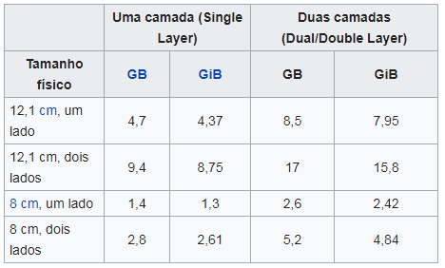

HD DVD (High Density Digital Versatile Disc): Lançado pela Toshiba em 2006, o HD DVD é um formato de mídia óptica digital, desenvolvido como sendo o primeiro padrão de [vídeo de alta definição](https://pt.wikipedia.org/wiki/V%C3%ADdeo_de_alta_defini%C3%A7%C3%A3o). HD DVD é similar ao seu competidor, o disco [Blu-ray](https://pt.wikipedia.org/wiki/Blu-ray). Porém a Toshiba decidiu descontinuar a produção dos HD DVD e o mercado adotou o padrão para vídeo de alta qualidade o Blu-ray.

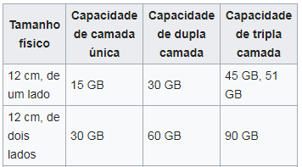

BLU-RAY: A primeira série de discos Blu-Ray foram lançados ao logo de 2006, O disco *Blu-Ray* faz uso de um [laser](https://pt.wikipedia.org/wiki/Laser) de cor azul-violeta, permitindo gravar mais [informação](https://pt.wikipedia.org/wiki/Informa%C3%A7%C3%A3o) num disco do mesmo tamanho usado por tecnologias anteriores.

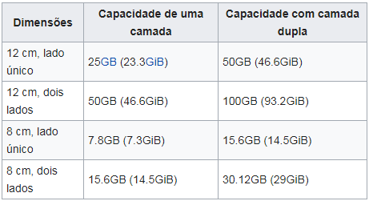

**Unidade de Estado Sólido:**

SSD (sigla do inglês *solid-state drive*) é um tipo de dispositivo sem partes móveis. São construídos em torno de um [circuito integrado](https://pt.wikipedia.org/wiki/Circuito_integrado) [semicondutor](https://pt.wikipedia.org/wiki/Semicondutor) responsável pelo armazenamento, diferente dos sistemas magnéticos (como os [HDs](https://pt.wikipedia.org/wiki/HD) ) ou óticos (discos como [CDs](https://pt.wikipedia.org/wiki/CD) e [DVDs](https://pt.wikipedia.org/wiki/DVD)). Os dispositivos utilizam [memória flash](https://pt.wikipedia.org/wiki/Mem%C3%B3ria_flash) (tecnologia semelhante as utilizadas em cartões de memória e [pendrives](https://pt.wikipedia.org/wiki/USB_flash_drive" \o "USB flash drive)).

Características: Tempo de acesso reduzido, Eliminação de partes móveis eletromecânicas assim também sendo mais resistentes, é mais leve, consome menos energia, porém o seu custo é muito maior e espaço menor que os Discos Rígidos IDE e SATA.

MLC (Multi Level Cell): são empregadas nos dispositivos eletrônicos como pen-drives e cartões de memória. São mais baratas, mais compactas onde uma única célula pode armazenar dois bits, mas em contrapartida apresentam um desempenho duas vezes menor que o das memórias SLC.

### SLC (Single Level Cell): são mais caras, menos densas onde cada célula armazena apenas um bit mas em contrapartida admitem até 100.000 operações de escrita por célula e apresentam um desempenho muito superior ao MLC que realizam apenas 10.000 operações por célula.

### Tipos de SSD: Basicamente existem dois tipos de SSD.

### SSD PCI Express: São conectados nas entradas PCI do computador, da mesma forma que uma placa de vídeo.

### 

SSD SATA: São conectados via cabo SATA assim como os Discos Rígidos.

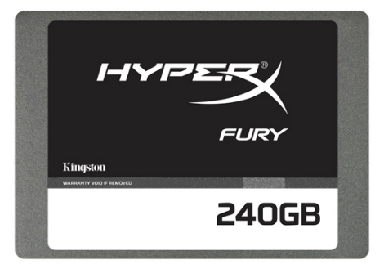

Funcionamento: Os SSDs mais comuns no mercado possuem dois componentes fundamentais, a memória flash e o controlador.

A memória flash guarda todos os arquivos e, diferente dos discos magnéticos dos HDs, não necessita de partes móveis ou motores para funcionar. Todas as operações são feitas eletricamente, tornando as operações de leitura e escrita mais rápidas, além de deixar o drive mais silencioso e resistente a vibrações e quedas.

O controlador gerencia a troca de dados entre o computador e a memória flash. Formado por um processador que executa diversas tarefas no drive, é um dos principais responsáveis pela performance de um SSD.